DOKUMEN

SPESIFIKASI KEBUTUHAN PERANGKAT LUNAK

SIFORKOMLAB

“Sistem Informasi Forum Komunal Laboratorium”

untuk:

Sistem Informasi Laundry Station

Dipersiapkan oleh: Kelompok A11

Alek Nur Fatman 5114100018

Jeffry Nasri Faruki 5114100043

M Hanif Amrizal 5114100077

Jurusan Teknik Informatika - Institut Teknologi Sepuluh Nopember

Kampus ITS Keputih Sukolilo Surabaya

|  |  |  |  |  |
| --- | --- | --- | --- | --- |
|  | **Jurusan**  **Teknik Informatika ITS** | Nomor Dokumen | | Halaman |
| *SKPL-001* | | *1 / 136 hlm* |
| Revisi | *I* | *16 November 2016* |

DAFTAR PERUBAHAN

|  |  |
| --- | --- |
| Revisi | Deskripsi |
| A |  |
| B |  |
| C |  |
| D |  |
| E |  |
| F |  |
| G |  |

|  |  |  |  |  |  |  |  |  |
| --- | --- | --- | --- | --- | --- | --- | --- | --- |
| INDEX  TGL | - | A | B | C | D | E | F | G |
| Ditulis oleh |  |  |  |  |  |  |  |  |
| Diperiksa oleh |  |  |  |  |  |  |  |  |
| Disetujui oleh |  |  |  |  |  |  |  |  |

Daftar Halaman Perubahan

|  |  |  |  |
| --- | --- | --- | --- |
| Halaman | Revisi | Halaman | Revisi |
|  |  |  |  |

Daftar Isi

1 Pendahuluan 13

1.1 Tujuan Penulisan Dokumen 13

1.2 Lingkup Masalah 13

1.3 Definisi dan Istilah 13

1.4 Aturan Penamaan dan Penomoran 14

1.5 Referensi 14

1.6 Ikhtisar Dokumen 15

2 Deskripsi Umum Perangkat Lunak 16

2.1 Deskripsi Umum Sistem 16

2.2 Fungsi Produk 16

2.3 Karakteristik Pengguna 17

2.4 Batasan 18

2.5 Lingkungan Operasi 18

2.5.1. Software 18

2.5.2. Hardware 19

3 Deskripsi Umum Kebutuhan 21

3.1 Kebutuhan antarmuka eksternal 21

3.1.1 Antarmuka pengguna 21

3.1.2 Antarmuka perangkat keras 21

3.1.3 Antarmuka perangkat lunak 21

3.1.4 Antarmuka komunikasi 21

3.2 Deskripsi Fungsional 22

3.2.1 Use Case Diagram 22

3.2.2 Fungsi 1: Membuat akun 24

3.2.2.1 Skenario: Membuat akun 24

3.2.2.3 Diagram Aktivitas: Membuat akun 25

3.2.2.4 Diagram Sekuens: Membuat akun 26

3.2.2.5 Diagram Kolaborasi Objek: Membuat akun 27

3.2.3 Fungsi 2: Merubah data pelanggan 27

3.2.3.1 Skenario: Merubah data pelanggan 27

3.2.3.2 Diagram Aktivitas: Merubah data pelanggan 28

3.2.3.3 Diagram Sekuens: Merubah data pelanggan 30

3.2.3.4 Diagram Kolaborasi Objek: Merubah data pelanggan 31

3.2.4 Fungsi 3 : Memesan jasa antar jemput laundry 31

3.2.4.1 Skenario: Memesan jasa antar jemput laundry 31

3.2.4.2 Diagram Aktivitas: Memesan jasa antar jemput laundry 33

3.2.4.3 Diagram Sekuens: Memesan jasa antar jemput 34

3.2.4.4 Diagram Kolaborasi Objek: Memesan jasa antar jemput 35

3.2.5 Fungsi 4 : Melihat status laundryan 35

3.2.5.1 Skenario: Melihat status laundryan 35

3.2.5.2 Diagram Aktivitas: Melihat status laundryan 36

3.2.5.3 Diagram Sekuens: Melihat status laundry 37

3.2.5.4 Diagram Kolaborasi Objek: Melihat status laundry 38

3.2.6 Fungsi 5 : Membeli paket berlangganan 38

3.2.6.1 Skenario: Membeli paket berlangganan 38

3.2.6.2 Diagram Aktivitas: Membeli paket berlangganan 40

3.2.6.3 Diagram Sekuens: Membeli paket berlangganan 41

3.2.6.4 Diagram Kolaborasi Objek: Membeli paket berlangganan 42

3.2.7 Fungsi 6 : Menambah transaksi pelanggan 42

3.2.7.1 Skenario: Menambah transaksi pelanggan 42

3.2.7.2 Diagram Aktivitas: Menambah transaksi pelanggan 45

3.2.7.3 Diagram Sekuens: Menambah transaksi pelanggan 46

3.2.7.4 Diagram Kolaborasi Objek: Menambah transaksi pelanggan 47

3.2.8 Fungsi 7 : Merubah transaksi pelanggan 47

3.2.8.1 Skenario: Merubah transaksi pelanggan 47

3.2.8.2 Diagram Aktivitas: Merubah transaksi pelanggan 50

3.2.8.3 Diagram Sekuens: Merubah transaksi pelanggan 51

3.2.8.4 Diagram Kolaborasi Objek: Merubah transaksi pelanggan 52

3.2.9 Fungsi 8 : Menghapus transaksi pelanggan 52

3.2.9.1 Skenario: Menghapus transaksi pelanggan 52

3.2.9.2 Diagram Aktivitas: Menghapus transaksi pelanggan 54

3.2.9.3 Diagram Sekuens: Menghapus transaksi pelanggan 55

3.2.9.4 Diagram Kolaborasi : Menghapus transaksi pelanggan 55

3.2.10 Fungsi 9 : Melihat transaksi pelanggan 56

3.2.10.1 Skenario: Melihat transaksi pelanggan 56

3.2.10.2 Diagram Aktivitas Melihat transaksi pelanggan 57

3.2.10.3 Diagram Sekuens: Melihat transaksi pelanggan 59

3.2.10.4 Diagram Kolaborasi : Melihat transaksi pelanggan 60

3.2.11 Fungsi 10 : Mencetak transaksi 60

3.2.11.1 Skenario: Mencetak transaksi 60

3.2.11.2 Diagram Aktivitas: Mencetak transaksi 62

3.2.11.3 Diagram Sekuens: Mencetak transaksi 63

3.2.11.4 Diagram Kolaborasi Objek: Mencetak transaksi 63

3.2.12.2 Diagram Aktivitas : Merubah data pegawai 67

3.2.12.3 Diagram Sekuens : Merubah Data Pegawai 68

3.2.12.4 Diagram Kolaborasi Objek : Merubah data pegawai 69

3.2.13.1 Skenario: Melihat data pegawai 69

3.2.14.1 Skenario: Menambah pegawai 73

3.2.15.1 Skenario: Menghapus pegawai 77

3.2.16.1 Skenario: Melihat data inventaris 81

3.2.17.1 Skenario: Menambah inventaris 85

3.2.18.1 Skenario: Menghapus inventaris 89

3.2.19.1 Skenario: Merubah data inventaris 93

3.2.20.1 Skenario: Melihat data pelanggan 98

3.2.21.1 Skenario: Melihat data rekap 102

3.2.21.1 Skenario: Update status cucian 106

3.2.12 Deskripsi Domain Persoalan 110

3.2.13 Deskripsi Kelas Pengendali 110

3.2.14 Deskripsi Kelas Entity (Persisten) 115

3.2.15 Deskripsi Kelas Boundary 122

3.3 Deskripsi kelas – kelas 127

3.4 Deskripsi Perilaku Sistem 129

3.4.1 Data Flow Diagram level 0 Laundry Station 129

3.5 Kebutuhan Non Fungsional 133

3.7 Batasan Perancangan 135

3.8 Ringkasan Kebutuhan 135

3.8.1 Ringkasan Kebutuhan Fungsional 135

3.8.2 Ringkasan Kebutuhan Non Fungsional 136

**Daftar Tabel**

Tabel 1Aturan Penamaan dan Penomoran 14

Tabel 2Karakteristik Pengguna 18

Tabel 3Lingkungan Operasi 19

Tabel 4Lingkungan Operasi 2 19

Tabel 5Lingkungan Operasi 3 19

Tabel 6Lingkungan Operasi 4 20

Tabel 7 Spesifikasi "Membuat Akun" 24

Tabel 8 Spesifikasi "Memesan Antar Jemput Laundry" 32

Tabel 9 Spesifikasi "Melihat Status Laundryan" 36

Tabel 10 Spesifikasi "Membeli Paket Berlangganan" 39

Tabel 11 Spesifikasi "Menambah Transaksi Pelanggan" 44

Tabel 12 Spesifikasi "Merubah Transaksi Pelanggan" 49

Tabel 13 Spesifikasi "Menghapus Transaksi Pelanggan" 54

Tabel 14 Spesifikasi "Melihat Transaksi Pelanggan" 57

Tabel 15 Spesifikasi "Mencetak Transaksi" 61

Tabel 16 Spesifikasi "Merubah Data Pegawai" 66

Tabel 17 Spesifikasi "Melihat Data Pegawai" 70

Tabel 18 Spesifikasi "Menambah Pegawai" 74

Tabel 19 Spesifikasi "Menghapus Pegawai" 78

Tabel 20 Spesifikasi "Melihat Data Inventaris" 82

Tabel 21 Spesifikasi "Menambah Inventaris" 86

Tabel 22 Spesifikasi "Menghapus Inventaris" 90

Tabel 23 Spesifikasi "Merubah Data Inventaris" 95

Tabel 24 Spesifikasi "Melihat Data Pelanggan" 99

Tabel 25 Spesifikasi "Melihat Data Rekap" 103

Tabel 26 Spesifikasi "Update Status Cucian" 107

Tabel 27 Deskripsi Domain Persoalan 110

Tabel 28 Deskripsi Kelas Pengendali 114

Tabel 29 Deskripsi Kelas Entity 122

Tabel 30 Deskripsi Kelas Boundary 126

Tabel 31 Deskripsi Kebutuhan Non Fungsional 134

Tabel 32 Ringkasan Kebutuhan Fungsional 136

Tabel 33 Ringkasan Kebutuhan Non Fungsional 136

Daftar Gambar

Gambar 1 Use Case "Pelanggan" dan "Pegawai" 22

Gambar 2 Use Case "Manajer" 23

Gambar 3 Diagram Aktivitas "Membuat Akun" 25

Gambar 4 Diagram Sekuens "Membuat Akun" 26

Gambar 5 Diagram Kolaborasi "Membuat Akun" 27

Gambar 6 Spesifikasi "Merubah Data Pelanggan" 28

Gambar 7 Diagram Aktivitas "Merubah Data Pelanggan" 29

Gambar 8 Diagram Sekuens "Merubah Data Pelanggan" 30

Gambar 9 Diagram Kolaborasi "Merubah Data Pelanggan" 31

Gambar 10 Diagram Aktivitas "Memesan Antar Jemput Laundry" 33

Gambar 11 Diagram Sekuens "Memesan Antar Jemput Laundry" 34

Gambar 12 Diagram Kolaborasi "Memesan Antar Jemput Laundry" 35

Gambar 13 Diagram Aktivitas "Melihat Status Laundryan" 36

Gambar 14 Diagram Sekuens "Melihat Status Laundryan" 37

Gambar 15 Diagram Kolaborasi "Melihat Status Laundryan" 38

Gambar 16 Diagram Aktivitas "Membeli Paket Berlangganan" 40

Gambar 17 Diagram Sekuens "Membeli Paket Berlangganan" 41

Gambar 18 Diagram Kolaborasi "Membeli Paket Berlangganan" 42

Gambar 19 Diagram Aktivitas "Menambah Transaksi Pelanggan" 45

Gambar 20 Diagram Sekuens "Menambah Transaksi Pelanggan" 46

Gambar 21 Diagram Kolaborasi "Menambah Transaksi Pelanggan" 47

Gambar 22 Diagram Aktivitas "Merubah Transaksi Pelanggan" 50

Gambar 23 Diagram Sekuens"Merubah Transaksi Pelanggan" 51

Gambar 24 Diagram Kolaborasi "Merubah Transaksi Pelanggan" 52

Gambar 25 Diagram Aktivitas "Menghapus Transaksi Pelanggan" 54

Gambar 26 Diagram Sekuens "Menghapus Transaksi Pelanggan" 55

Gambar 27 Diagram Kolaborasi "Menghapus Transaksi Pelanggan" 56

Gambar 28 Diagram Aktivitas "Melihat Transaksi Pelanggan" 58

Gambar 29 Diagram Sekuens "Melihat Transaksi Pelanggan" 59

Gambar 30 Diagram Kolaborasi "Melihat Transaksi Pelanggan" 60

Gambar 31 Diagram Aktivitas "Mencetak Transaksi" 62

Gambar 32 Diagram Sekuens "Mencetak Transaksi" 63

Gambar 33 Diagram Kolaborasi "Mencetak Transaksi" 64

Gambar 34 Diagram Aktivitas "Merubah Data Pegawai" 67

Gambar 35 Diagram Sekuens "Merubah Data Pegawai" 68

Gambar 36 Diagram Kolaborasi "Merubah Data Pegawai" 69

Gambar 37 Diagram Aktivitas "Melihat Data Pegawai" 71

Gambar 38 Diagram Sekuens "Melihat Data Pegawai" 72

Gambar 39 Diagram Kolaborasi "Melihat Data Pegawai" 73

Gambar 40 Diagram Aktivitas "Menambah Pegawai" 75

Gambar 41 Diagram Sekuens "Menambah Pegawai" 76

Gambar 42 Diagram Kolaborasi "Menambah Pegawai" 77

Gambar 43 Diagram Aktivitas "Menghapus Pegawai" 79

Gambar 44 Diagram Sekuens "Menghapus Pegawai" 80

Gambar 45 Diagram Kolaborasi "Menghapus Pegawai" 81

Gambar 46 Diagram Aktivitas "Melihat Data Inventaris" 83

Gambar 47 Diagram Sekuens "Melihat Data Inventaris” 84

Gambar 48 Diagram Kolaborasi "Melihat Data Inventaris" 85

Gambar 49 Diagram Aktivitas "Menambah Inventaris" 87

Gambar 50 Diagram Sekuens "Menambah Inventaris" 88

Gambar 51 Diagram Kolaborasi "Menambah Inventaris" 89

Gambar 52 Diagram Aktivitas "Menghapus Inventaris" 91

Gambar 53 Diagram Sekuens "Menghapus Inventaris" 92

Gambar 54 Diagram Kolaborasi "Menghapus Inventaris" 93

Gambar 55 Diagram Aktivitas "Merubah Data Inventaris" 96

Gambar 56 Diagram Sekuens "Merubah Data Inventaris" 97

Gambar 57 Diagram Kolaborasi "Merubah Data Inventaris" 98

Gambar 58 Diagram Aktivitas "Melihat Data Pelanggan" 100

Gambar 59 Diagram Sekuens "Melihat Data Pelanggan" 101

Gambar 60 Diagram Kolaborasi "Melihat Data Pelanggan" 102

Gambar 61 Diagram Aktivitas "Melihat Data Rekap" 104

Gambar 62 Diagram Sekuens "Melihat Data Rekap" 105

Gambar 63 Diagram Kolaborasi "Melihat Data Rekap" 106

Gambar 64 Diagram Aktivitas "Update Status Cucian" 108

Gambar 65 Diagram Sekuens "Update Status Cucian" 109

Gambar 66 Diagram Kolaborasi "Update Status Cucian" 110

Gambar 67 Conceptual Data Model 115

Gambar 68 Diagram Kelas 128

Gambar 69 Data Flow Diagram level 0 129

Gambar 70 Data Flow Diagram level 1 130

Gambar 71 Data Flow Diagram level 2 "Mengelola Pelanggan" 131

Gambar 72 Data Flow Diagram level 2 "Mengelola Transaksi" 131

Gambar 73 Data Flow Diagram level 2 "Mengelola Inventaris" 132

Gambar 74 Data Flow Diagram level 2 "Mengelola Pegawai" 132

# Pendahuluan

## Tujuan Penulisan Dokumen

Dokumen ini berupa SKPL(Spesifikasi Kebutuhan Perangkat Lunak) atau SRS (*Software Requirements* Specification) Tujuan penulisan dokumen ini adalah memberikan penjelasan mengenai rancangan perangkat lunak untuk Laboratorium di jurusan Teknik Informatika ITS Surabaya. Dokumen ini berisi penjelasan umum , kebutuhan-kebetuhan system dan sebagainya secara detil. Dokumen ini akan digunakan sebagai pemandu dalam pengembangan perangkat lunak serta sebagai bahan evaluasi baik pada saat proses maupun akhir dalam pengembanganya. Diharapkan dengan di susunnya dokumen ini, pengembangan perangkat lunak akan lebih terarah dan terfokus sehingga hasil dari pengembangan perangkat lunak akan menghasilkan perangkat lunak yang lebih baik dan terhindar dari ambiguitas maupun kekurangan lainnya.

## Lingkup Masalah

Perangkat lunak yang dibangun adalah Sistem Informasi Forkom Lab. Perangkat lunak ini memudahkan administrator laboratorium dalam memanajemen laboratoriumnya, menyampaikan pengumuman, menyampaikan aktivitas laboratorium, dan lain-lain. Perngkat lunak ini juga memudahkan mahasiswa jurusan Teknik Informatika ITS dalam melihat status peminjaman kunci parkir. Sistem yang dibangun tersebut dapat melakukan hal-hal sebagai berikut:

1. Menjadi media bagi mahasiswa dalam melihat status peminjaman kunci parkir
2. Menampung dan mengelola data admin di semua laboratorium di Teknik Informatika
3. Menampung dan mengelola data anggota di semua laboratorium di Teknik Informatika
4. Menjadi media bagi admin laboratorium dalam menyampaikan pengumuman
5. Menjadi media bagi admin laboratorium dalam mengelola jadwal kunci parkir
6. Menjadi media bagi admin laboratorium dalam mengelola aktivitas di laboratoriumnya
7. Menjadi media bagi mahasiswa untuk menyampaikan saran

Dengan adanya sistem informasi forkom lab ini diharapkan agar admin laboratorium dapat dengan mudah mengelola laboratoriumnya dan menyampaikan pengumuman, mahasiswa dapat dengan mudah melihat status peminjaman kunci parkir dan mengirimkan saran.

## Definisi dan Istilah

Berikut adalah daftar definisi dan istilah penting yang digunakan dalam dokumen SKPL ini:

* SRS : *Software Requirements Specification*, atau

SKPL : Spesifikasi Kebutuhan Perangkat Lunak

Dokumen hasil analisis yang berisi spesifikasi kebutuhan perangkat lunak.

* IEEE : *Institute of Electrical and Electronics Engineering*

Standar internasional untuk pengembangan dan perancangan produk.

* ANSI : *American National Standard Institute*

Lembaga Standardisasi Amerika.

* TBD : *To Be Defined*
* LAN : Local Area Network
* Silation : Sistem Informasi Laundry Station

## Aturan Penamaan dan Penomoran

Penulisan dokumen SKPL ini menggunakan berbagai macam aturan penamaan dan penomoran yang berbeda-beda untuk beberapa bagian tertentu. Aturan penamaan dan penomoran yang digunakan berdasarkan hal/bagian tersebut adalah seperti yang tercantum pada Tabel 1 berikut ini.

|  |  |
| --- | --- |
| **Hal/Bagian** | **Aturan Penomoran/Penamaan** |
| Kebutuhan Fungsional | SKPL-FXX : Menunjukkan kebutuhan fungsional ke-XX |
| Kebutuhan Non Fungsional | SKPL-NFXX : Menunjukkan kebutuhan non fungsional ke-XX |
| Ringkasan kebutuhan fungsional | SKPL-Fxxx dimana xxx adalah tiga digit bilangan bulat dimulai dari 000 |
| Ringkasan kebutuhan non-fungsional | SKPL-NFxxx dimana xxx adalah tiga digit bilangan bulat dimulai dari 000 |

Tabel Aturan Penamaan dan Penomoran

## Referensi

Dokumen-dokumen yang digunakan sebagai referensi dalam pembuatan SKPL ini adalah sebagai berikut :

1. Dokumen *Software Requirement Spesification (SRS) – IEEE* tahun 1999 oleh Karl E. Wiegers.
2. Panduan Penggunaan dan Pengisian Spesifikasi Perangkat Lunak (SKPL), Jurusan Teknik Informatika, Institut Teknologi Sepuluh November.
3. Panduan Penggunaan dan Pengisian Spesifikasi Perangkat Lunak (SKPL), Jurusan Teknik Informatika, Institut Teknologi Bandung.

## Ikhtisar Dokumen

Dokumen ini secara garis besar terdiri dari tiga bab dengan perincian sebagai berikut:

* Bab 1 Pendahuluan, merupakan pengantar dokumen SKPL ini yang berisi tujuan penulisan dokumen, lingkup masalah, juga memuat definisi dan istilah yang digunakan serta deskripsi umum dokumen yang merupakan ikhtisar dokumen SKPL.
* Bab 2 Deskripsi Global Perangkat Lunak, mendefinisikan perspektif produk perangkat lunak serta asumsi dan ketergantungan yang digunakan dalam pengembangan Silation.
* Bab 3 Deskripsi Rinci Kebutuhan, mendeskripsikan kebutuhan khusus bagi Silation, yang meliputi kebutuhan antarmuka eksternal, kebutuhan fungsionalitas, kebutuhan performansi, batasan perancangan, atribut sistem perangkat lunak, dan kebutuhan lain dari Silation.

# Deskripsi Umum Perangkat Lunak

## Deskripsi Umum Sistem

Siforkomlab merupakan sistem yang membantu administrator laboratorium-laboratorium yang ada di jurusan Teknik Informatika ITS dalam mengelola laboratoriumnya dan menjadi media yang antarmukanya membantu mahasiswa dalam melihat status kunci parkir atau sekadar melihat aktivitas dan pengumuan laboratorium. Terdapat 3 pengguna yang berhubungan dengan Siforkomlab, yaitu pengguna, adminlab , dan admin. Pengguna memiliki hak untuk mengakses informasi tentang pengumuman yang ada, jadwal laboratorium,status peminjaman kunci parkir, data administrator laboratorium, dan mengirimkan saran. Admin lab bertugas mengelola pengumuman, jadwal aktivitas laboratoriumnya, mengelola anggota laboratorium dan melihat saran. Admin bertugas mengelola pengumuman, jadwal aktivitas laboratoriumnya, mengelola anggota laboratorium dan melihat saran,mengelola admin laboratorium, mengelola jadwal kunci parkir. Sistem ini memiliki proteksi hak akses bagi penggunanya yang ditujukan untuk sekuritas dan keamanan sistem.

## Fungsi Produk

Perangkat Lunak *Silation* ini mempunyai beberapa fungsi utama, antara lain:

1. (SKPL-F1) Menambah Akun Admin Lab
2. (SKPL-F2) Mengubah Akun Admin Lab
3. (SKPL-F3) Menghapus Akun Admin Lab
4. (SKPL-F4) Menampilkan Akun Admin Lab
5. (SKPL-F5) Mengedit Jadwal Kunci Parkir
6. (SKPL-F6) Melihat Status Peminjaman Kunci Parkir
7. (SKPL-F7) Melihat Jadwal Kunci Parkir
8. (SKPL-F8) Memposting Pengumuman
9. (SKPL-F9) Menampilkan Pengumuman
10. (SKPL-F10) Menambah Entri Aktivitas
11. (SKPL-F11) Melihat Kalender Aktivitas
12. (SKPL-F12) Mengirimkan Saran
13. (SKPL-F13) Menampilkan Saran
14. (SKPL-F14) Menambah Data Anggota Lab
15. (SKPL-F15) Mengubah Data Anggota Lab
16. (SKPL-F16) Menghapus Data Anggota Lab

## Karakteristik Pengguna

Karakteristik pengguna dari Silation dijabarkan dalam tabel sebagai berikut :

|  |  |  |  |  |
| --- | --- | --- | --- | --- |
| **No** | **Kategori Pengguna** | **Tugas** | **Hak Akses ke aplikasi** | **Kemampuan yang harus dimiliki** |
| 1. | Admin lab | Mengelola laboratorium | Bisa mengelola (pengumuman, aktivitas,saran) data laboratorium | 1.Mengoperasikan komputer  2.Mengoperasikan web  3. Mengoperasikan printer |
| 2. | Admin | Mengelola laboratorium,admin lab dan jadwal kunci parkir | Bisa mengelola (pengumuman, aktivitas,saran) data laboratorium , mengelola data admin lab, mengelola jadwal kunci parker, melihat saran | 1.Mengoperasikan komputer  2.Mengoperasikan web |
| 3. | Pengguna | - | Bisa mengakses informasi jadwal kunci parker, data admin lab, jadwal aktivitas laboratorium, mengirimkan saran | 1. Menggunakan internet  2. Mengoperasikan Web |

Tabel Karakteristik Pengguna

## Batasan

Pengembangan Sistem wisma ini memiliki keterbatasan-keterbatasan yaitu sebagai berikut :

1. Siforkomlab dibuat dengan menggunakan bootstrap
2. Antarmuka hanya berupa tampilan menu sederhana.
3. Software pendukung yang digunakan adalah XAMPP, Notepad++ ,Sublime text 3 dan Chrome browser

## Lingkungan Operasi

## 2.5.1. Software

* Server

|  |  |
| --- | --- |
| Sistem operasi | Ubuntu 16.04 |
| Web server | Apache HTTP Server 2.4.23 |
| Database | MySQL 5.7.15 |
| Server side scripting language | PHP 5.6.24 |

Tabel Lingkungan Operasi

* Klien

|  |  |
| --- | --- |
| Sistem operasi | Windows Vista atau lebih/Linux / Apple OSX / Chrome OS |
| Aplikasi | Chrome versi 28.0.1500 atau lebih / Mozilla versi 16.0 atau lebih |

Tabel Lingkungan Operasi 2

## 2.5.2. Hardware

* Server

|  |  |
| --- | --- |
| Processor | Intel(R) Xeon(R) CPU E5-2630 v3, 32-Core Server Processor |
| RAM | 8 GB DDR4 RAM |
| Hardisk | 7.2TB (4 RAID 1 arrays - each array has 1.8TB of disk space) |

Tabel Lingkungan Operasi 3

* Klien

|  |  |  |
| --- | --- | --- |
| **Sistem Operasi** | **Spesifikasi Sistem yang Direkomendasikan** | **Spesifikasi Sistem Minimal** |
| **Windows** | Core i5 atau lebih (Processor 2 GHz, Ram 2 Gb) | Core i3 (Processor 1 GHz, Ram 1 Gb) |
| **Apple OS X** | Macbook Pro 2011 atau lebih,  Macbook Air 2012 atau lebih | Macbook Pro 2010  Macbook Air 2011 |
| **Chrome OS** | Semua model 2014 | - |
| **Linux** | Tergantung peforma distribusi linux | - |

Tabel Lingkungan Operasi 4

# Deskripsi Umum Kebutuhan

## Kebutuhan antarmuka eksternal

### Antarmuka pengguna

*Siforkomlab* menggunakan antarmuka yang indah dilihat. Pengguna dapat mengakses menggunakan semua web browser.

### Antarmuka perangkat keras

*Siforkomlab* berjalan di komputer *server*.

### Antarmuka perangkat lunak

*Siforkomlab* adalah program yang akan dibangun menggunakan template php bootstrap dan akan berjalan pada semua web browser

### Antarmuka komunikasi

*Siforkomlab* merupakan sistem yang terhubung di jaringan internet.

## Deskripsi Fungsional

### Use Case Diagram

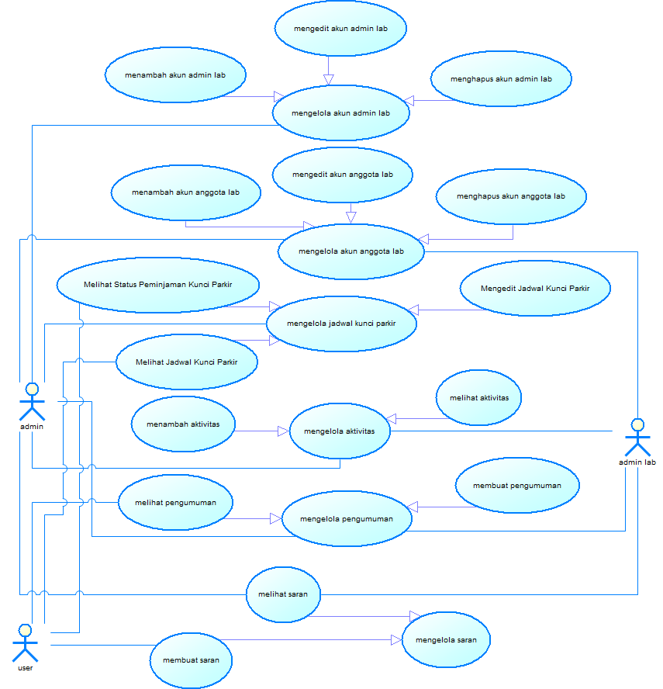

Gambar Use Case

### Fungsi 1: Membuat akun

#### Skenario: Membuat akun

|  |  |  |
| --- | --- | --- |
|  |  |  |
| **Kode Use Case** | UC001 | |
| **Nama Use Case** | Membuat akun | |
| **Aktor** | Pelanggan | |
| **Deskripsi** | Pelanggan dapat membuat akun | |
| **Trigger** | Pelanggan mengakses sistem informasi laundry | |
| **Kondisi Awal** | Pelanggan belum memiliki akun | |
| **Kondisi Akhir** | Pelanggan memiliki akun | |
| **Alur Kejadian Normal** | **Aktor** | **Sistem** |
| 1. Mengakses sistem informasi laundry |  |
|  | 2. Memberikan form data diri |
| 3. Mengisi data diri |  |
| A.3. Data diri belum lengkap atau konten belum sesuai |  |
|  | 4. Melakukan validasi akun |
| **Alur Kejadian Alternatif** | **Aktor** | **Sistem** |
|  | A.3. 1 Menampilkan notifikasi bahwa data diri belum lengkap atau konten belum sesuai |
|  | A.3. 2 kembali ke alur nomor 2 |

Tabel Spesifikasi "Membuat Akun"

#### 

#### Diagram Aktivitas: Membuat akun

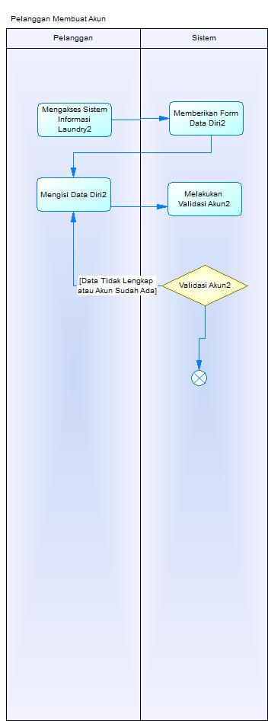

Gambar Diagram Aktivitas "Membuat Akun"

### Fungsi 2: Merubah data pelanggan

#### Skenario: Merubah data pelanggan

|  |  |  |
| --- | --- | --- |
| **Kode Use Case** | UC002 | |
| **Nama Use Case** | Merubah data pelanggan | |
| **Aktor** | Pelanggan | |
| **Deskripsi** | Pelanggan dapat merubah data diri dan foto profilnya | |
| **Trigger** | Pelanggan melakukan log in | |
| **Kondisi Awal** | Data pelanggan telah tersedia pada database sistem | |
| **Kondisi Akhir** | Data pelanggan terupdate | |
| **Alur Kejadian normal** | **Aktor** | **Sistem** |
| 1. Melakukan log in |  |
| A.1. Salah dalam memasukkan password |  |
|  | 2. Menampilkan pilihan menu |
| 3. Memilih menu edit profil |  |
|  | 4. Menampilkan profil yang terekam pada database sistem |
| 5. Mengganti data yang lama dengan data yang baru |  |
| A.5. Data yang diisi belum sesuai konten |  |
|  | 6. Memverifikasi pergantian data |
|  |  | 7. Mengupdate data pelanggan pada database |
| **Alur Kejadian Alternatif** | **Aktor** | **Sistem** |
| - | A.1. 1 Menampilkan notifikasi bahwa password yang dimasukkan salah |
| A.1. 2 Kembali ke alur nomor 1 |  |
| - | A.5. 1 Menampilkan notifikasi bahwa data yang diisi belum sesuai konten |
| A.5. 2 Kembali ke alur nomor 5 |  |

Gambar Spesifikasi "Merubah Data Pelanggan"

#### Diagram Aktivitas: Merubah data pelanggan

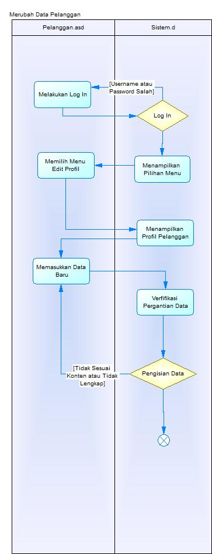

Gambar Diagram Aktivitas "Merubah Data Pelanggan"

### Fungsi 3 : Memesan jasa antar jemput laundry

#### Skenario: Memesan jasa antar jemput laundry

|  |  |  |
| --- | --- | --- |
| **Kode Use Case** | UC003 | |
| **Nama Use Case** | Memesan jasa antar jemput laundry | |
| **Aktor** | Pelanggan | |
| **Deskripsi** | Pelanggan dapat melakukan pemesanan jasa antar jemput laundry | |
| **Trigger** | Pelanggan melakukan log in | |
| **Kondisi Awal** | Pelanggan belum terdaftar dalam list antar jemput laundry | |
| **Kondisi Akhir** | Pelanggan terdaftar dalam list antar jemput | |
| **Alur Kejadian normal** | **Aktor** | **Sistem** |
| 1. Melakukan log in |  |
| A.1. Salah dalam memasukkan password |  |
|  | 2. Menampilkan pilihan menu |
| 3. Memilih menu antar jemput |  |
|  | 4. Menampilkan form antar jemput |
| 5. Mengisi form antar jemput |  |
| A.5. Data yang diisi belum sesuai konten |  |
|  | 6. Mengambil data pelanggan dari database dan di masukkan dalam list database pemesan antar jemput laundry |
| **Alur Kejadian Alternatif** | **Aktor** | **Sistem** |
| - | A.1. 1 Menampilkan notifikasi bahwa password yang dimasukkan salah |
| A.1. 2 Kembali ke alur nomor 1 |  |
| - | A.5. 1 Menampilkan notifikasi bahwa data yang diisi belum sesuai konten |
| A.5. 2 Kembali ke alur nomor 5 |  |

Tabel Spesifikasi "Memesan Antar Jemput Laundry"

#### Diagram Aktivitas: Memesan jasa antar jemput laundry

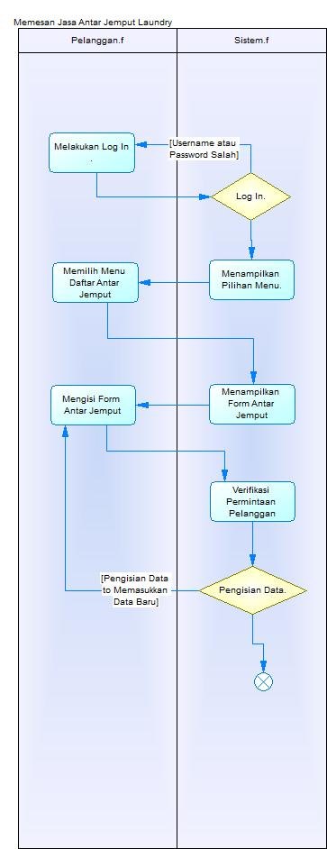

Gambar Diagram Aktivitas "Memesan Antar Jemput Laundry"

### Fungsi 4 : Melihat status laundryan

#### Skenario: Melihat status laundryan

|  |  |  |
| --- | --- | --- |
| **Kode Use Case** | UC004 | |
| **Nama Use Case** | Melihat status laundryan | |
| **Aktor** | Pelanggan | |
| **Deskripsi** | Pelanggan dapat melihat status barang laundry nya | |
| **Trigger** | Pelanggan memasukkan kode transaksi barang laundry nya | |
| **Kondisi Awal** | Pelanggan belum mengetahui status barang laundry nya saat ini | |
| **Kondisi Akhir** | Pelanggan mengetahui status barang laundry nya saat ini | |
| **Alur Kejadian Normal** | **Aktor** | **Sistem** |
| 1. Memasukkan kode transaksi laundry |  |
| A.1. Salah dalam memasukkan kode transaksi |  |
|  | 2.Menampilkan status barang laundry |
| **Alur Kejadian Alternatif** | **Aktor** | **Sistem** |
|  | A.1. 1 Menampilkan notifikasi bahwa kode transaksi yang dimasukkan salah |
| A.1. 2 Kembali ke alur nomor 1 |  |

Tabel Spesifikasi "Melihat Status Laundryan"

#### Diagram Aktivitas: Melihat status laundryan

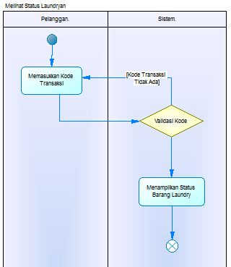

Gambar Diagram Aktivitas "Melihat Status Laundryan"

### Fungsi 5 : Membeli paket berlangganan

#### Skenario: Membeli paket berlangganan

|  |  |  |
| --- | --- | --- |
| **Kode Use Case** | UC005 | |
| **Nama Use Case** | Membeli paket berlangganan | |
| **Aktor** | Pelanggan | |
| **Deskripsi** | Pelanggan dapat membeli paket berlangganan | |
| **Trigger** | Pelanggan melakukan log in | |
| **Kondisi Awal** | Pelanggan belum melakukan transaksi apapun | |
| **Kondisi Akhir** | Transaksi pelanggan masuk dalam list transaksi | |
| **Alur Kejadian Normal** | **Aktor** | **Sistem** |
| 1. Melakukan log in |  |
| A.1. Salah dalam memasukkan password |  |
|  | 2. Menampilkan pilihan menu paket yang tersedia |
| 3. Memilih paket yang diinginkan |  |
|  | 4. Menampilkan pilihan menu metode pembayaran |
|  | 5. Memilih metode pembayaran |  |
|  |  | 6. Mengirim konfirmasi kepada pelanggan |
|  | 7. Melakukan konfirmasi transaksi |  |
| **Alur Kejadian Alternatif** | **Aktor** | **Sistem** |
| - | A.1. 1 Menampilkan notifikasi bahwa password yang dimasukkan salah |
| A.1. 2 Kembali ke alur nomor 1 |  |

Tabel Spesifikasi "Membeli Paket Berlangganan"

#### Diagram Aktivitas: Membeli paket berlangganan

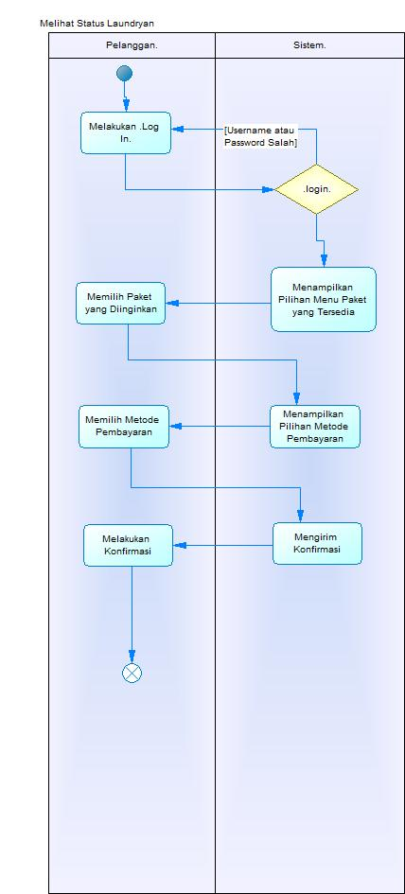

Gambar Diagram Aktivitas "Membeli Paket Berlangganan"

### Fungsi 6 : Menambah transaksi pelanggan

#### Skenario: Menambah transaksi pelanggan

|  |  |  |
| --- | --- | --- |
| **Kode Use Case** | UC006 | |
| **Nama Use Case** | Menambah transaksi pelanggan | |
| **Aktor** | Pegawai | |
| **Deskripsi** | Pegawai dapat menambahkan transaksi pelanggan | |
| **Trigger** | Pegawai melakukan log in | |
| **Kondisi Awal** | - | |
| **Kondisi Akhir** | Transaksi pelanggan bertambah | |
| **Alur Kejadian Normal** | **Aktor** | **Sistem** |
| 1. Melakukan log in |  |
| A.1. Salah dalam memasukkan password |  |
| 2. Menerima kode member dan jenis transaksi dari pelanggan |  |
| 3. Melakukan input kode member |  |
| A.3. Salah dalam memasukkan kode member |  |
|  | 4. Memberikan form transaksi |
| 5. Mengisi form transaksi |  |
| A.5. Data yang diisi belum lengkap atau belum sesuai konten |  |
|  | 6.Memverifikasi permintaan transaksi |
| **Alur Kejadian Alternatif** | **Aktor** | **Sistem** |
| - | A.1. 1 Menampilkan notifikasi bahwa password yang dimasukkan salah |
| A.1. 2 Kembali ke alur nomor 1 |  |
| - | A.3. 1 Menampilkan notifikasi bahwa kode member yang dimasukkan salah |
| A.3. 2 Kembali ke alur nomor 3 |  |
| - | A.5. 1 Menampilkan notifikasi bahwa data yang diisi belum sesuai konten |
| A.5. 2 Kembali ke alur nomor 5 |  |

Tabel Spesifikasi "Menambah Transaksi Pelanggan"

#### Diagram Aktivitas: Menambah transaksi pelanggan

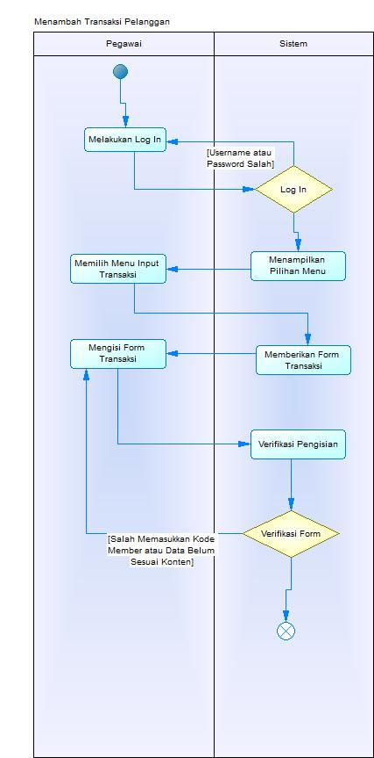

Gambar Diagram Aktivitas "Menambah Transaksi Pelanggan"

### Fungsi 7 : Merubah transaksi pelanggan

#### Skenario: Merubah transaksi pelanggan

|  |  |  |
| --- | --- | --- |
| **Kode Use Case** | UC007 | |
| **Nama Use Case** | Merubah transaksi pelanggan | |
| **Aktor** | Pegawai | |
| **Deskripsi** | Pegawai dapat mengubah transaksi pelanggan | |
| **Trigger** | Pegawai melakukan log in | |
| **Kondisi Awal** | Data transaksi kode tertentu telah tersedia pada database sistem | |
| **Kondisi Akhir** | Data transaksi terupdate | |
| **Alur Kejadian Normal** | **Aktor** | **Sistem** |
|  | 1. Melakukan log in |  |
|  | A.1. Salah dalam memasukkan password |  |
|  |  | 2. Menampilkan pilihan menu |
|  | 3. Memilih menu ubah data transaksi |  |
|  | 4. Melakukan input kode transaksi |  |
|  | A.4. Salah dalam memasukkan kode transaksi |  |
|  |  | 5. Menampilkan data transaksi yang dimaksud |
|  | 6. Mengganti data lama dengan data baru |  |
|  | A.6 Data yang diisi belum lengkap atau belum sesuai konten |  |
|  |  | 7. Mengupdate data transaksi pada database |
| **Alur Kejadian Alternatif** | **Aktor** | **Sistem** |
| - | A.1. 1 Menampilkan notifikasi bahwa password yang dimasukkan salah |
| A.1. 2 Kembali ke alur nomor 1 |  |
|  | A.4. 1 Menampilkan notifikasi bahwa kode transaksi yang dimasukkan salah |
| A.4. 2 Kembali ke alur nomor 4 |  |
| - | A.6. 1 Menampilkan notifikasi bahwa data yang diisi belum sesuai konten |
| A.6. 2 Kembali ke alur nomor 6 |  |

Tabel Spesifikasi "Merubah Transaksi Pelanggan"

#### Diagram Aktivitas: Merubah transaksi pelanggan

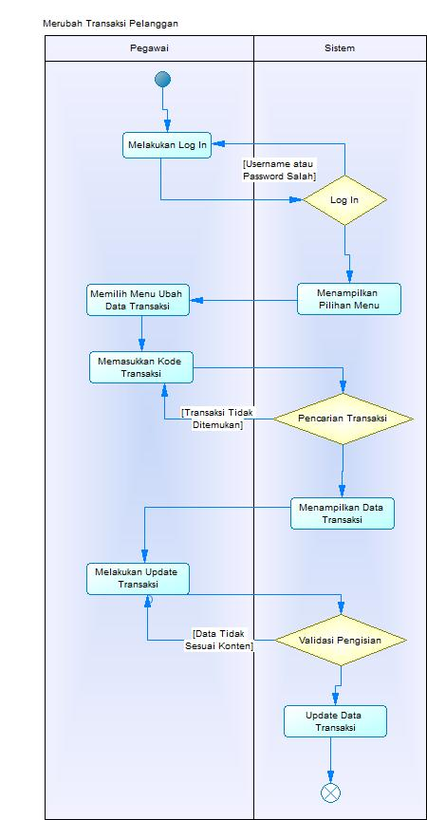

Gambar Diagram Aktivitas "Merubah Transaksi Pelanggan"

### Fungsi 8 : Menghapus transaksi pelanggan

#### Skenario: Menghapus transaksi pelanggan

|  |  |  |
| --- | --- | --- |
| **Kode Use Case** | UC008 | |
| **Nama Use Case** | Menghapus transaksi pelanggan | |
| **Aktor** | Pegawai | |
| **Deskripsi** | Pegawai dapat menghapus transaksi pelanggan | |
| **Trigger** | Pegawai melakukan log in | |
| **Kondisi Awal** | Data transaksi kode tertentu telah tersedia pada database sistem | |
| **Kondisi Akhir** | Data transaksi kode tertentu tidak lagi tersedia pada sistem | |
| **Alur Kejadian Normal** | **Aktor** | **Sistem** |
|  | 1. Melakukan log in |  |
|  | A.1. Salah dalam memasukkan password |  |
|  |  | 2. Menampilkan pilihan menu |
|  | 3. Memilih menu hapus data transaksi |  |
|  | 4. Melakukan input kode transaksi |  |
|  | A.4. Salah dalam memasukkan kode transaksi |  |
|  |  | 5. Menampilkan data transaksi yang dimaksud |
|  | 6. Mengkonfirmasi penghapusan data |  |
|  |  | 7. Menghapus data transaksi pada database |
| **Alur Kejadian Alternatif** | **Aktor** | **Sistem** |
| - | A.1. 1 Menampilkan notifikasi bahwa password yang dimasukkan salah |
| A.1. 2 Kembali ke alur nomor 1 |  |
|  | A.4. 1 Menampilkan notifikasi bahwa kode transaksi yang dimasukkan salah |
| A.4. 2 Kembali ke alur nomor 4 |  |

Tabel Spesifikasi "Menghapus Transaksi Pelanggan"

#### Diagram Aktivitas: Menghapus transaksi pelanggan

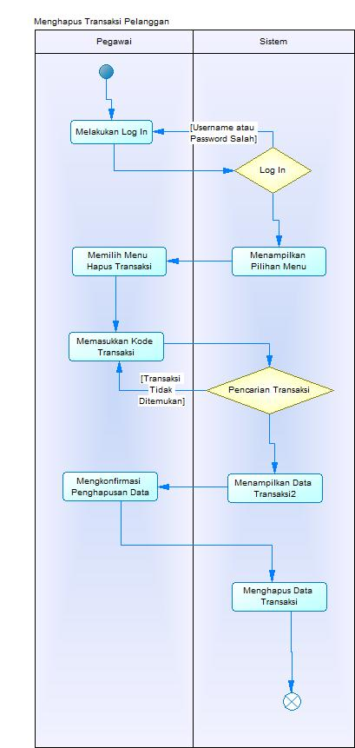

Gambar Diagram Aktivitas "Menghapus Transaksi Pelanggan"

### Fungsi 9 : Melihat transaksi pelanggan

#### Skenario: Melihat transaksi pelanggan

|  |  |  |
| --- | --- | --- |
| **Kode Use Case** | UC009 | |
| **Nama Use Case** | Melihat transaksi pelanggan | |
| **Aktor** | Pegawai | |
| **Deskripsi** | Pegawai dapat melihat list transaksi pelanggan | |
| **Trigger** | Pelanggan memasukkan kode transaksi barang laundry nya | |
| **Kondisi Awal** | Pegawai melakukan log in | |
| **Kondisi Akhir** | Pegawai dapat melihat list transaksi | |
| **Alur Kejadian Normal** | **Aktor** | **Sistem** |
|  | 1. Melakukan log in |  |
|  | A.1. Salah dalam memasukkan password |  |
|  |  | 2. Menampilkan pilihan menu |
|  | 3. Memilih menu lihat transaksi |  |
|  | 4. Melakukan input id transaksi |  |
|  | A.4. Salah dalam memasukkan id transaksi |  |
|  |  | 5. Menampilkan data transaksi pada id tersebut |
| **Alur Kejadian Alternatif** | **Aktor** | **Sistem** |
| - | A.1. 1 Menampilkan notifikasi bahwa password yang dimasukkan salah |
| A.1. 2 Kembali ke alur nomor 1 |  |
|  | A.4. 1 Menampilkan notifikasi bahwa id transaksi yang dimasukkan salah |
| A.4. 2 Kembali ke alur nomor 4 |  |

Tabel Spesifikasi "Melihat Transaksi Pelanggan"

#### Diagram Aktivitas Melihat transaksi pelanggan

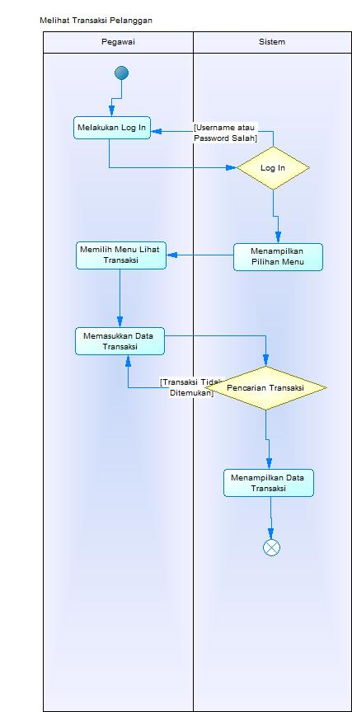

Gambar Diagram Aktivitas "Melihat Transaksi Pelanggan"

### Fungsi 10 : Mencetak transaksi

#### Skenario: Mencetak transaksi

|  |  |  |
| --- | --- | --- |
| **Kode Use Case** | UC010 | |
| **Nama Use Case** | Mencetak transaksi | |
| **Aktor** | Pegawai | |
| **Deskripsi** | Pegawai dapat mencetak transaksi pelanggan | |
| **Trigger** | Dilakukannya suatu transaksi | |
| **Kondisi Awal** | Pegawai melakukan log in | |
| **Kondisi Akhir** | Pegawai mendapatkan hasil cetak transaksi yang selanjutnya akan diberikan kepada pelanggan | |
| **Alur Kejadian Normal** | **Aktor** | **Sistem** |
|  | 1. Melakukan log in |  |
|  | A.1. Salah dalam memasukkan password |  |
|  | 2. Pegawai melakukan transaksi |  |
|  | 3. Memilih menu cetak transaksi |  |
|  |  | 4. Mencetak transaksi pada saat tersebut |
| **Alur Kejadian Alternatif** | **Aktor** | **Sistem** |
| - | A.1. 1 Menampilkan notifikasi bahwa password yang dimasukkan salah |
| A.1. 2 Kembali ke alur nomor 1 |  |

Tabel Spesifikasi "Mencetak Transaksi"

#### Diagram Aktivitas: Mencetak transaksi

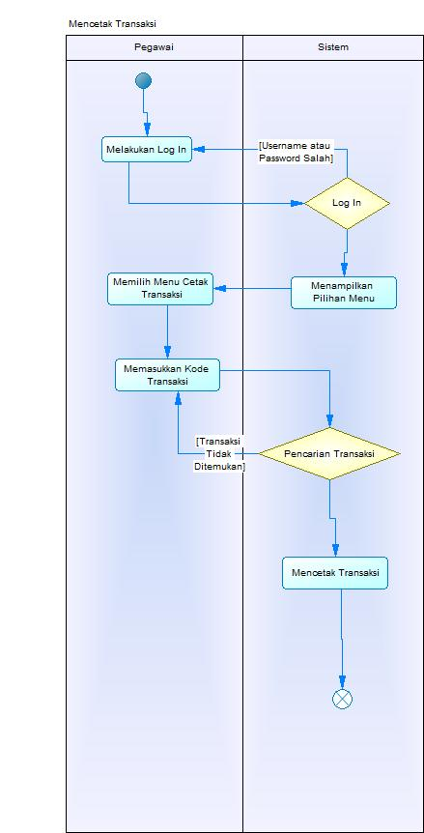

Gambar Diagram Aktivitas "Mencetak Transaksi"

### 3.2.12 Fungsi 11 : blebelbel

#### 3.2.12.1. blebleble

## Deskripsi Perilaku Sistem

## Data Flow Diagram level 0 Siforkomlab

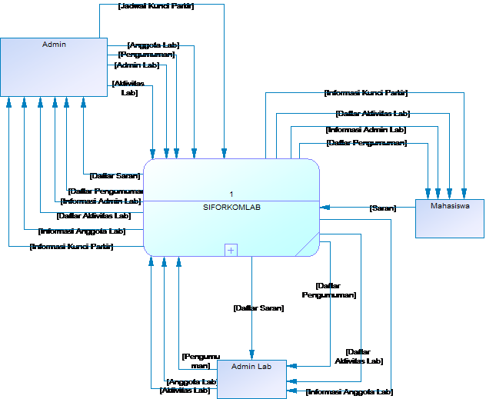

* + 1. **Data Flow Diagram level 1 Siforkomlab**

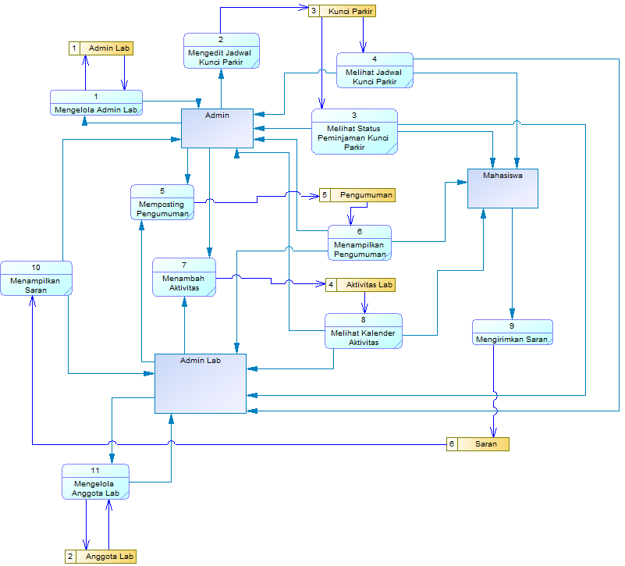

* + 1. **Data Flow Diagram level 2 Siforkomlab**

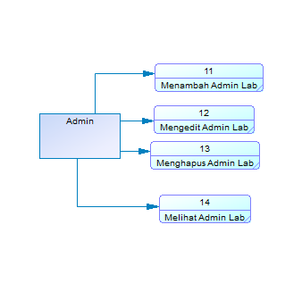 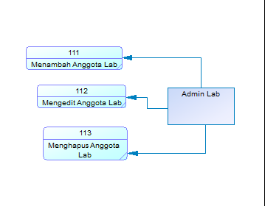

## Kebutuhan Non Fungsional

|  |  |  |
| --- | --- | --- |
| **SKPL-Id** | **Parameter** | **Kebutuhan** |
| SKPL-N01 | Availability | Aplikasi ini harus dapat beroperasi terus menerus selama 24 jam, karena aplikasi ini terus digunakan untuk menerima pemesanan |
| SKPL-N02 | Reliability | Aplikasi ini harus dibangun dengan kehandalan yang setinggi mungkin meskipun tidak perlu setinggi kehandalan sebuah *critical application*. Kegagalan yang dapat ditoleransi kurang lebih 10%. Dengan kahandalan yang tinggi diharapkan aplikasi ini dapat digunakan dengan baik pada saat dibutuhkan.  Kehandalan yang dimiliki oleh aplikasi ini juga akan sangat bergantung pada beberapa hal eksternal, seperti kehandalan jaringan telekomunikasi yang digunakan untuk akses internet, kehandalan sistem daya listrik yang digunakan, dll. |
| SKPL-N03 | Ergonomy | Aplikasi ini harus memiliki nilai ergonomi/ kenyamanan dipakai yang tinggi bagi user. Aplikasi ini akan dibangun secara *user friendly*. |
| SKPL-N04 | Portability | Aplikasi ini tidak portable karena pada dasarnya memerlukan Web browser untuk menggunakannya. |
| SKPL-N05 | Memory | Aplikasi dapat menampung database sebanyak max 160 GB |
| SKPL-N06 | Response time | Database diakses dalam waktu maksimal 10 detik.(Kecepatan internet pengguna berpengaruh) |
| SKPL-N07 | Safety | Jaringan terdiri dari firewall |
| SKPL-N08 | Security | Aplikasi ini memiliki hak akses tertentu bagi tiap aktornya. Password terenkripsi |
| SKPL-N09 | Bahasa komunikasi | Menggunakan Bahasa Indonesia |

Tabel Deskripsi Kebutuhan Non Fungsional

## Batasan Perancangan

* + - * 1. Hanya kompatibel dengan windows OS

## Ringkasan Kebutuhan

### Ringkasan Kebutuhan Fungsional

|  |  |
| --- | --- |
| **SKPL-Id** | **Keterangan** |
| SKPL-F001 | Menambah Akun Admin Lab |
| SKPL-F002 | Mengubah Akun Admin Lab |
| SKPL-F003 | Menghapus Akun Admin Lab |
| SKPL-F004 | Menampilkan Akun Admin Lab |
| SKPL-F005 | Mengedit Jadwal Kunci Parkir |
| SKPL-F006 | Melihat Status Peminjaman Kunci Parkir |
| SKPL-F007 | Melihat Jadwal Kunci Parkir |
| SKPL-F008 | Memposting Pengumuman |
| SKPL-F009 | Menampilkan Pengumuman |
| SKPL-F010 | Menambah Entri Aktivitas |
| SKPL-F011 | Melihat Kalender Aktivitas |
| SKPL-F012 | Mengirimkan Saran |
| SKPL-F013 | Menampilkan Saran |
| SKPL-F014 | Menambah Data Anggota Lab |
| SKPL-F015 | Mengubah Data Anggota Lab |
| SKPL-F016 | Menghapus Data Anggota Lab |

Tabel Ringkasan Kebutuhan Fungsional

### Ringkasan Kebutuhan Non Fungsional

|  |  |
| --- | --- |
| **SKPL-Id** | **Keterangan** |
| SKPL-NF001 | Menggunakan infrastruktur internet sebagai media jaringan antar komputer dari bagian-bagian dalam system |
| SKPL-NF002 | Menggunakan sistem operasi windows (XP, Vista, 7) dengan spesifikasi minimum perangkat keras yaitu :Prosesor Intel Dual Core, RAM 1 GB, Memory 320 GB |
| SKPL-NF003 | Menggunakan user login berbeda-beda pada setiap bagian sistem yang ingin mengakses sistem. Seperti pada bagian penyewaan, pencetakan, keuangan, pekerja, dan barang, masing-masing memiliki user login sendiri-sendiri |
| SKPL-NF004 | Berjalam di semua web browser |
| SKPL-NF005 | Waktu respon sistem tidak lebih dari 10 detik |

Tabel Ringkasan Kebutuhan Non Fungsional